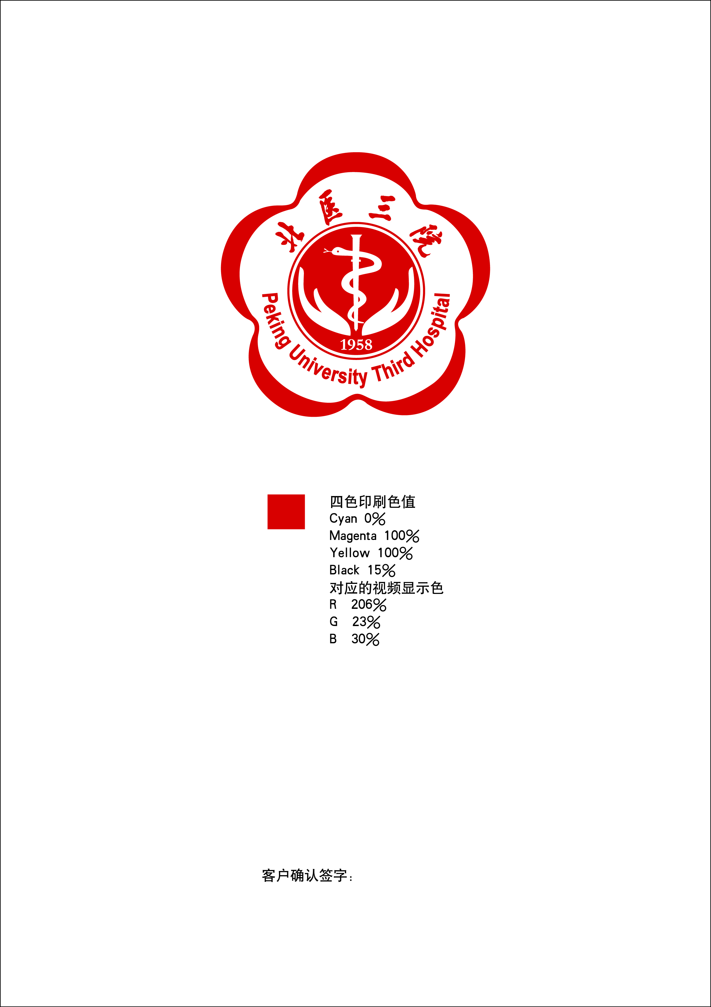

**著作权服务委托合同**

甲方（委托人）： 北京大学第三医院

法定代表人：

地 址：北京市海淀区花园北路49号 联系电话：010-82266699

乙方（著作权代理公司）：＿＿＿＿＿＿＿＿＿＿＿＿＿＿＿＿＿＿ 机构代码：（＿＿＿＿）

法定代表人：

地 址：＿＿＿＿＿＿＿＿＿＿＿＿＿＿＿＿＿＿＿＿＿ 联系电话：＿＿＿＿＿＿＿

**一、申请事项及费用：**

|  |  |  |  |  |  |
| --- | --- | --- | --- | --- | --- |
| 著作权名称及事项 | 申报类型 | | | 数 量 | 代理费  （人民币） |
| 软件著作权 | 美术作品 | 其他作品 |
|  |  |  |  |  |  |
|  |  |  |  |  |  |
|  |  |  |  |  |  |
|  |  |  |  |  |  |
| 合计（大写）： 万 仟 佰 拾 元整。 小写： ￥ 元 | | | | | |

甲方委托乙方申报著作权的费用在签定合同之日起一周内支付给乙方，乙方向甲方开具等额正式发票。

甲方指定负责沟通的联系人为：＿＿＿＿＿；科室：＿＿＿＿＿； 电话：＿＿＿＿＿＿＿

乙方指定负责沟通的联系人为：＿＿＿＿＿； 电话：＿＿＿＿＿＿＿＿＿＿

乙方银行帐户详细信息

公司名称：

开户银行：

公司账号：

**二、双方的权利和义务**

第一条：甲方授权乙方指定人员办理著作权申请的有关事务。甲方项目作者应向乙方指定人员介绍有关情况及内容，并按代理人的要求提供著作权相关资料（包括申请表、源代码、文档手册、作品说明、权属说明等和著作权申报相关的全部资料），积极配合代理人开展工作，给予乙方指定人员工作便利。

第二条：甲方作者承诺所提供的著作权相关资料（包括申请表、源代码、文档手册、作品说明、权属说明等和著作权申报相关的全部资料）的真实有效。

第三条：在本合同有效期内，乙方应按甲方提供的通讯处及时送达有关文件，并对传送的文件保密。

第四条：在甲乙双方签定合同之日起，乙方自收到齐备资料之日起3个工作日内，将文件审核意见反馈给甲方，甲方确认及补充资料所需时间不计入上述工作日。自甲方对申请文件确认之日并提供盖章文件之日起，10个工作日（加急著作权除外）内乙方应向国家版权局递交申请文件，并向甲方提供所承办的文件副本及受理通知书。乙方应帮助甲方处理完成著作权申报过程中出现的相关问题，直至获取著作权登记证书。

第五条：乙方在著作权代理期间可以为甲方代缴官方申请费用，并开具以“北京大学第三医院”为抬头的等额正式发票：

|  |  |  |  |  |  |
| --- | --- | --- | --- | --- | --- |
| 著作权名称及事项 | 申报类型 | | | 数 量 | 官费  （人民币） |
| 软件著作权 | 美术作品 | 其他作品 |
|  |  |  |  |  |  |
|  |  |  |  |  |  |
|  |  |  |  |  |  |
|  |  |  |  |  |  |
| 合计（大写）： 万 仟 佰 拾 元整。 小写： ￥ 元 | | | | | |

第五条：保密要求：

5.1 乙方在履行职责时知悉的属于甲方商业秘密的信息应按甲方规定予以保密。未经甲方许可，不得向任何第三方泄露相关信息。

5.2乙方在甲方著作权内容公布公告前应保守甲方著作权秘密，乙方失密或泄密的，甲方有权按版权法及其他相关法律追究法律责任，并可以要求乙方赔偿损失。双方另行签署保密协议对保密事项予以约定。

第六条：违约责任：

6.1本合同生效后，甲乙双方应严格履行合同。在本合同有效期内，乙方应在约定时间内完成反馈文件审核意见及向国家版权局递交申请文件，每延期一日，乙方应按照本合同总金额的万分之五向甲方支付违约金，违约金不足以弥补甲方损失的，乙方还应赔偿甲方损失。延期超过30日的，甲方有权解除本合同，乙方应返还甲方已经支付的代理费用，甲方因合同解除受有损失的，乙方应按照本合同总金额的20%向甲方支付违约赔偿金，该赔偿金不足以弥补甲方损失的，乙方还应赔偿甲方损失。

6.2如因乙方原因导致甲方无法申请著作权的，乙方应按照本合同总金额的20%向甲方支付违约金，违约金不足以弥补甲方损失的，乙方还应赔偿甲方损失。

6.3如乙方在合同履行中未尽勤勉义务存在故意违约行为，甲方有权解除合同，乙方按照本条第一款约定承担违约责任。

6.4 甲方应按照本合同约定的时间向乙方支付代理费，甲方无正当理由延期支付代理费的，每延期一天，应按照本合同总金额的万分之五向乙方支付违约金，违约金不足以弥补乙方损失的，甲方还应赔偿乙方损失。

6.5因本合同出现的所有相关责任纠纷，甲乙双方的赔偿责任上限均不超过合同总金额的5倍或30万元。

第七条：争议解决：

双方在履行本合同中发生的任何争执，均承诺本着友好原则进行协商。协商不成的，可向甲方所在地人民法院提起诉讼。

第八条：其他约定：

8.1甲方有权随时终止本委托合同。甲方如果要求撤销委托，终止履行本合同的，已支付的费用不予退还。乙方有权终止本委托合同，乙方无正当理由终止本合同的，应返还甲方已经支付的代理费。如乙方终止本合同的，乙方应向甲方退还未办理的著作权的相关费用。

三、附件

附件为《著作权保密协议》

本合同有效期自生效之日起至委托事务完成之日止，有效期满双方代理关系终止。

本合同一式三份，甲方两份，乙方一份，各份具有同等法律效力，经双方法定代表人或授权代表签字并加盖公章之日起生效。

（以下无正文）

甲 方： 北京大学第三医院 乙 方：

(盖章) （盖章）

主要作者： 授权代表：

年 月 日 年 月 日